Управление муниципальных закупок администрации городского округа город Воронеж

Инструкция по созданию, выбору и редактированию позиций муниципального каталога товаров, работ, услуг в автоматизированной информационной системе муниципальных закупок (АИС МЗ)

Версия документа: 1.0

Листов: 15

Москва
2022

- Выбор позиции МКТРУ в закупке

Заказчик на сайте http://umz-vrn.etc.ru по позиции Плана-графика, которая сформирована с позицией ОКПД2, формирует закупку. В сформированном лоте, заказчику помимо заполнения обязательных полей (обозначенных символом *) требуется внести сведения об объекте закупки на вкладке «Основная информация» (Рисунок 1).

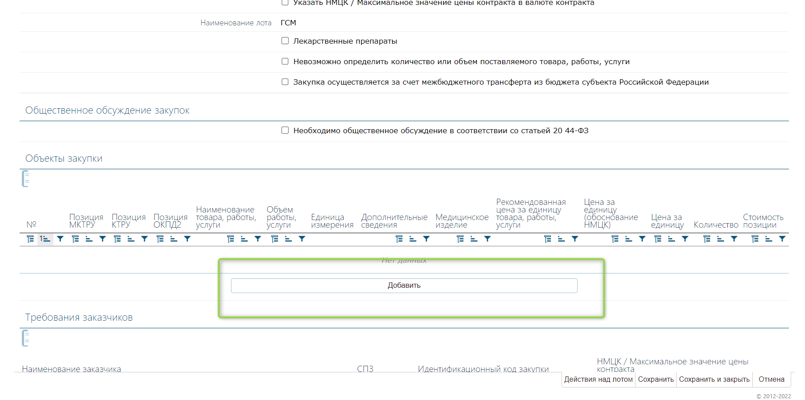
Рисунок 1

В открывшейся форме, после нажатия кнопки «Добавить», видим поле «Источник заполнения. По умолчанию в поле выставлено значение «Справочник МКТРУ»». (Рисунок 2). Значение справочника перевыбирается на «Справочник «КТРУ»» только в том случае, если нет значений в справочнике «МКТРУ». То же правило действует для справочника «ОКПД2», если нет значений в справочнике «КТРУ».
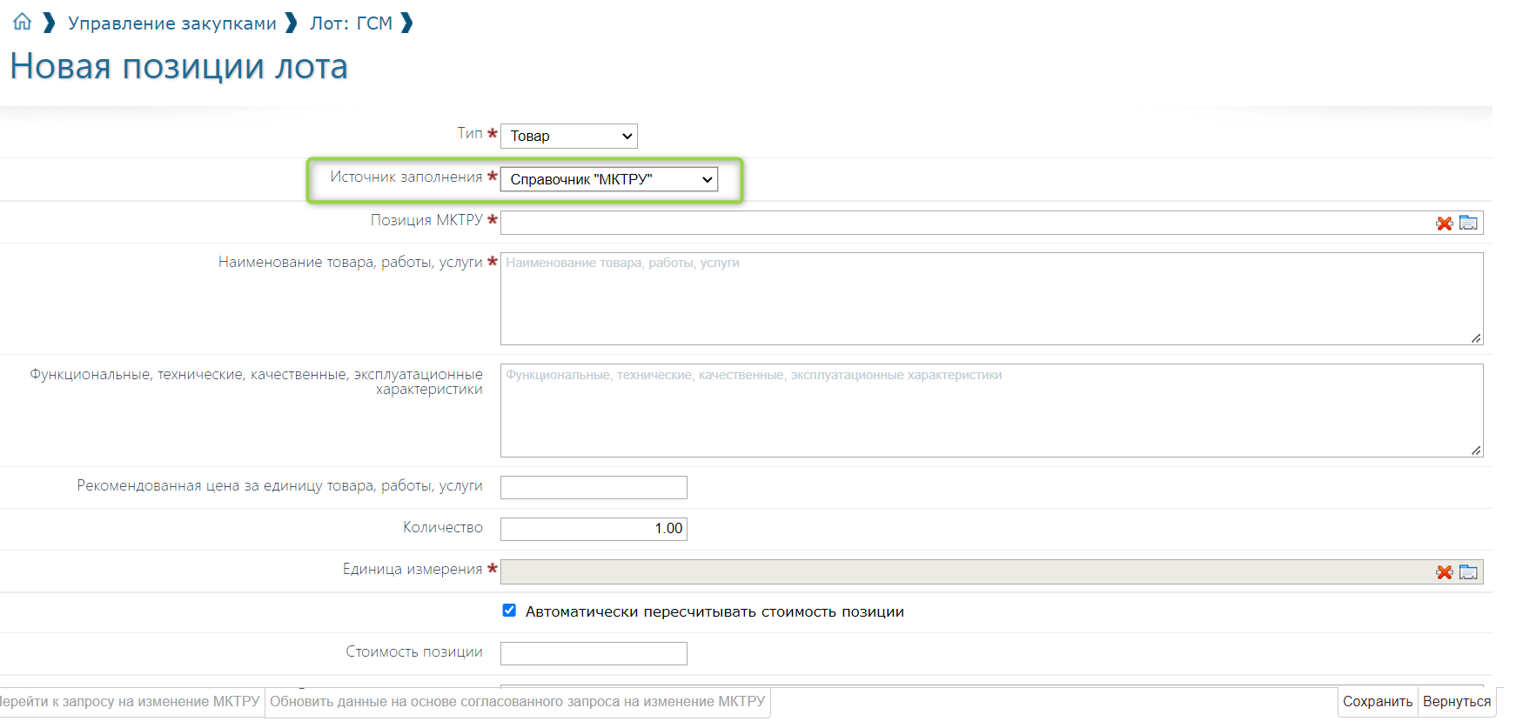
Рисунок 2

Переходим к полю «Позиция МКТРУ», нажимаем на справочник, для выбора значения (Рисунок 3).

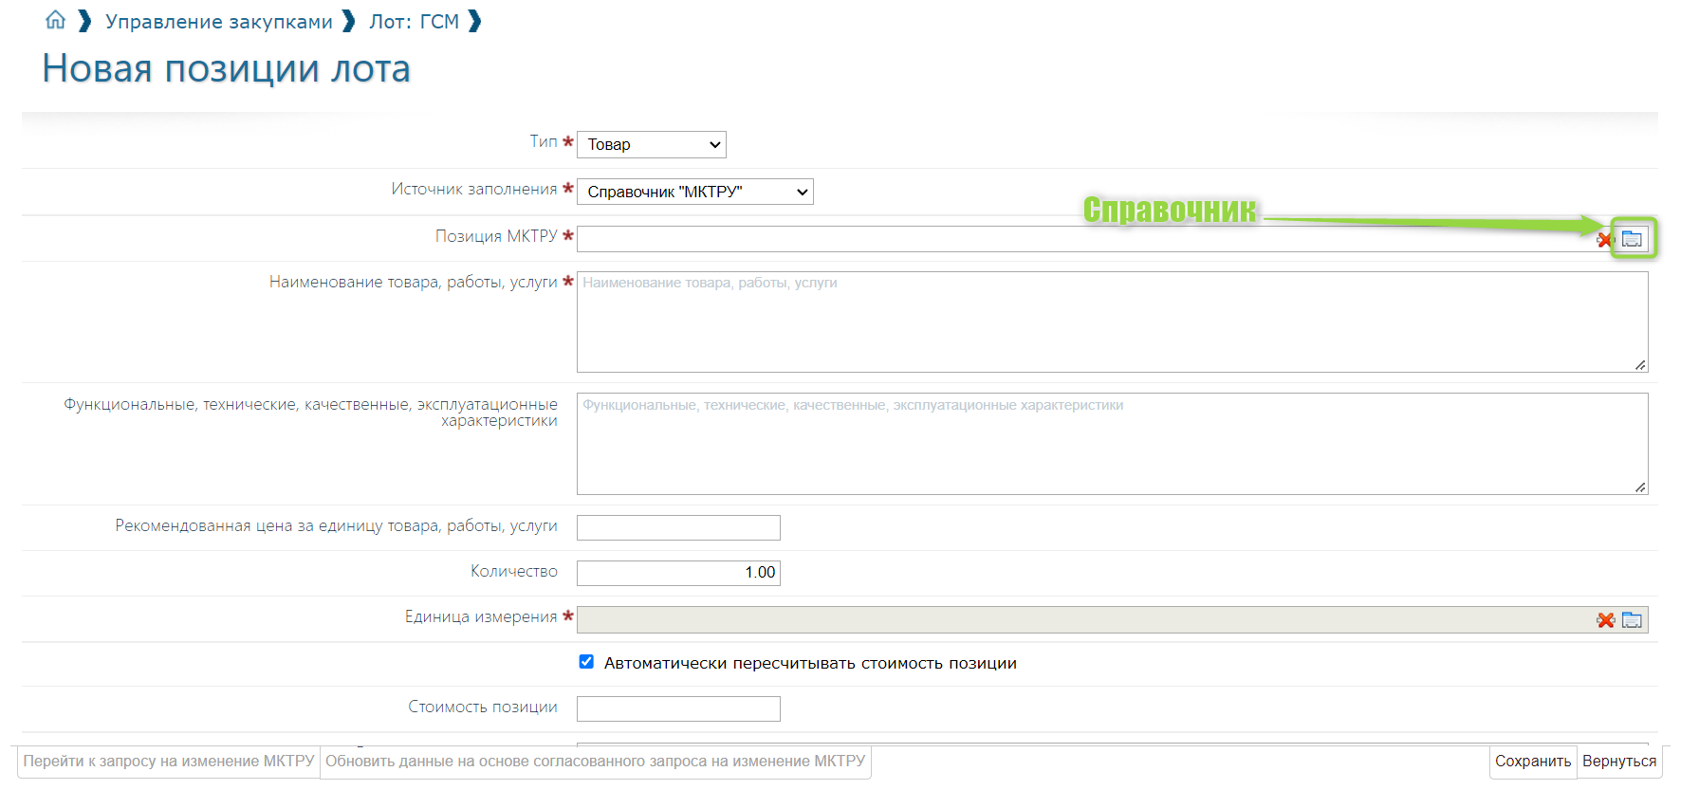
Рисунок 3

В открывшемся справочнике можно увидеть все позиции МКТРУ, которые соответствуют ранее выбранному коду ОКПД2 в позиции Плана-графика. В справочнике могут быть отображены позиции МКТРУ, подсвеченные красным цветом, такие позиции для выбора не доступны. Эти позиции имеют статус согласованных в справочнике, но в них не указана рекомендованная цена. Для выбора пользователям доступны позиции белого цвета (Рисунок 4).

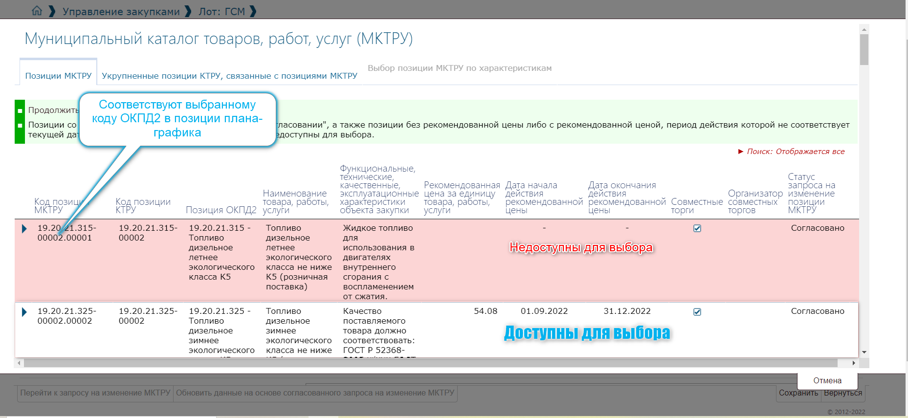
Рисунок 4

При переходе на вкладку «Укрупненные позиции КТРУ, связанные с позициями МКТРУ» и выборе позиции, заказчик автоматически переходит в соседнюю вкладку «Выбор позиции МКТРУ по характеристикам», где можно отсортировать позиции по требуемым характеристикам (Рисунок 5).

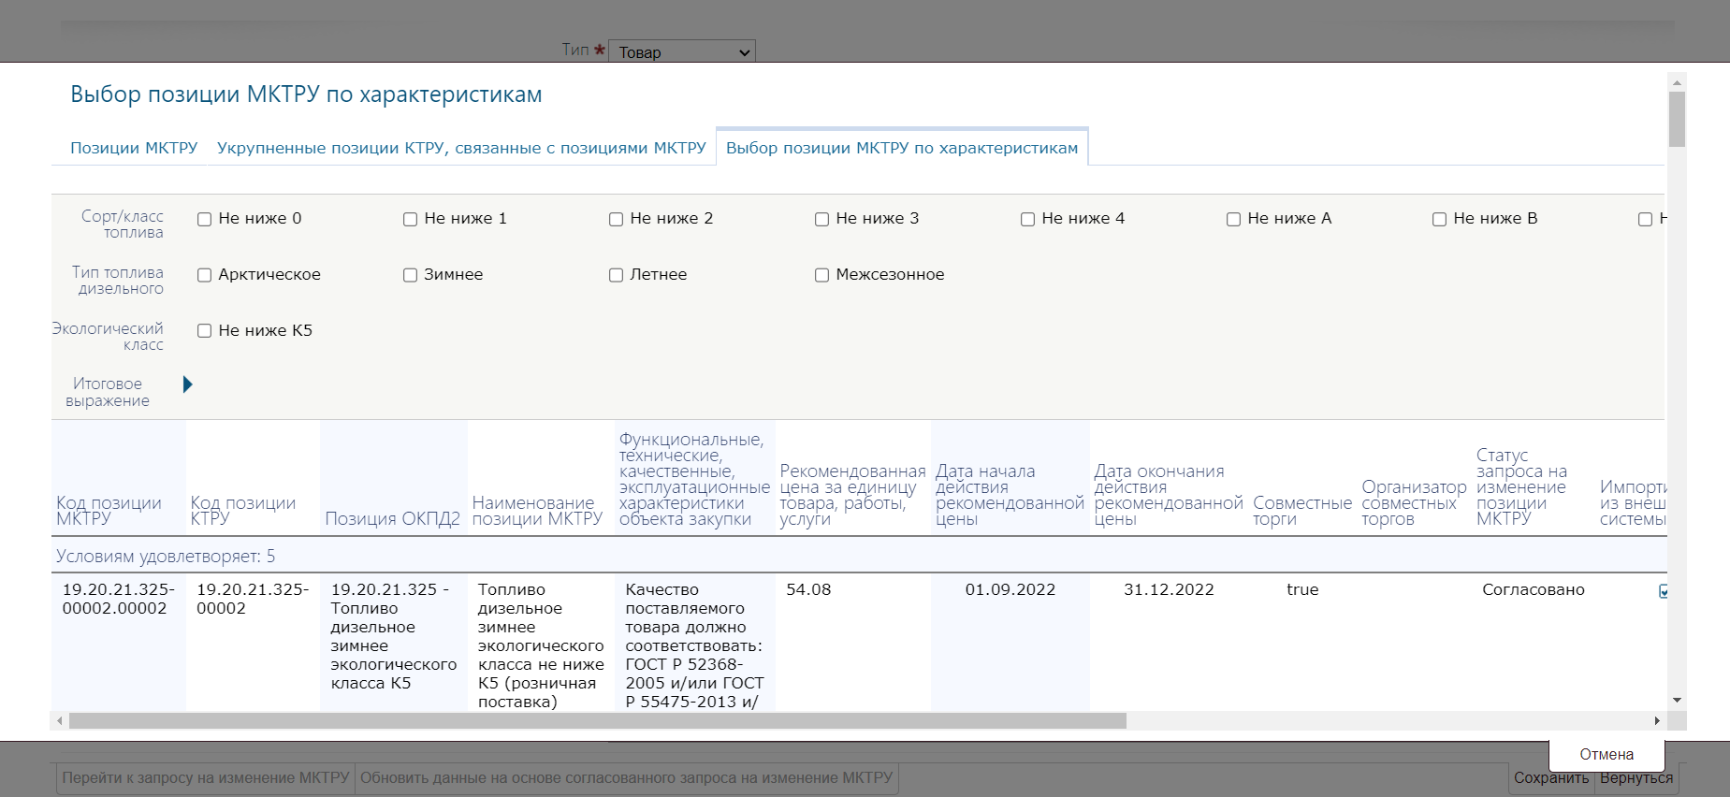
Рисунок 5

После выбора записи в справочнике видим, что все поля заполнились автоматически. Потребуется указать количество в одноименном поле (и, если требуется, дополнительные сведения) и сохранить информацию, нажав кнопку в правом нижнем углу. (Рисунок 6).
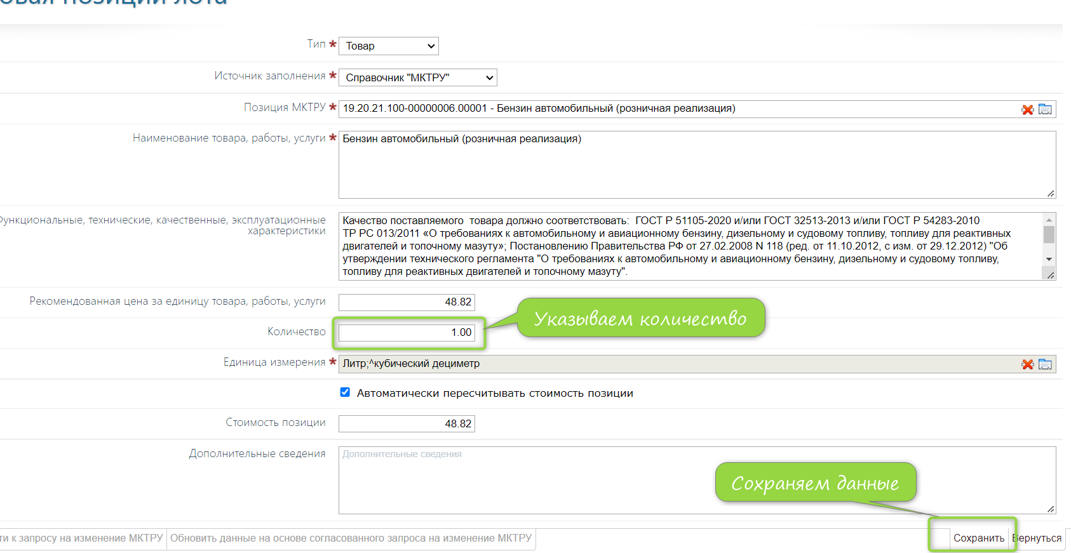
Рисунок 6

После сохранения данных видим форму с показателями характеристик товара, работы, услуги и информацию об определении и обосновании НМЦК. (Рисунок 7). Перейдя в сам раздел, можно ознакомиться с информацией, по какому методу были произведены расчёты НМЦК, запросы, коммерческие предложения, ссылки на общедоступные источники. Так же на форме (левый нижний угол) пользователям доступно действие на создание запроса по изменению позиции МКТРУ.

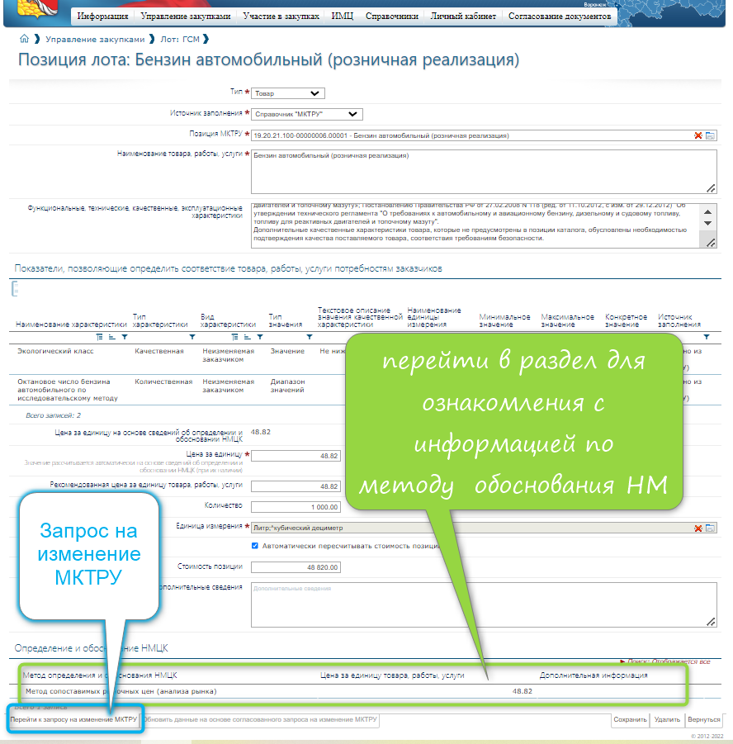
Рисунок 7

При нажатии на кнопку «Перейти к запросу на изменение МКТРУ» пользователь попадает в позицию МКТРУ, которую может редактировать. После внесения изменений, документ нужно сохранить. Далее изменения требуется утвердить. Для этого нажимаем кнопку «Действия над позицией». (Рисунок 8). Если внесение изменений не требуется, то можно перейти обратно в лот/ объект закупки (если действия производились в закупке; данные правила работают одинаковы для формы лота и формы закупки) по кнопке «Вернуться».

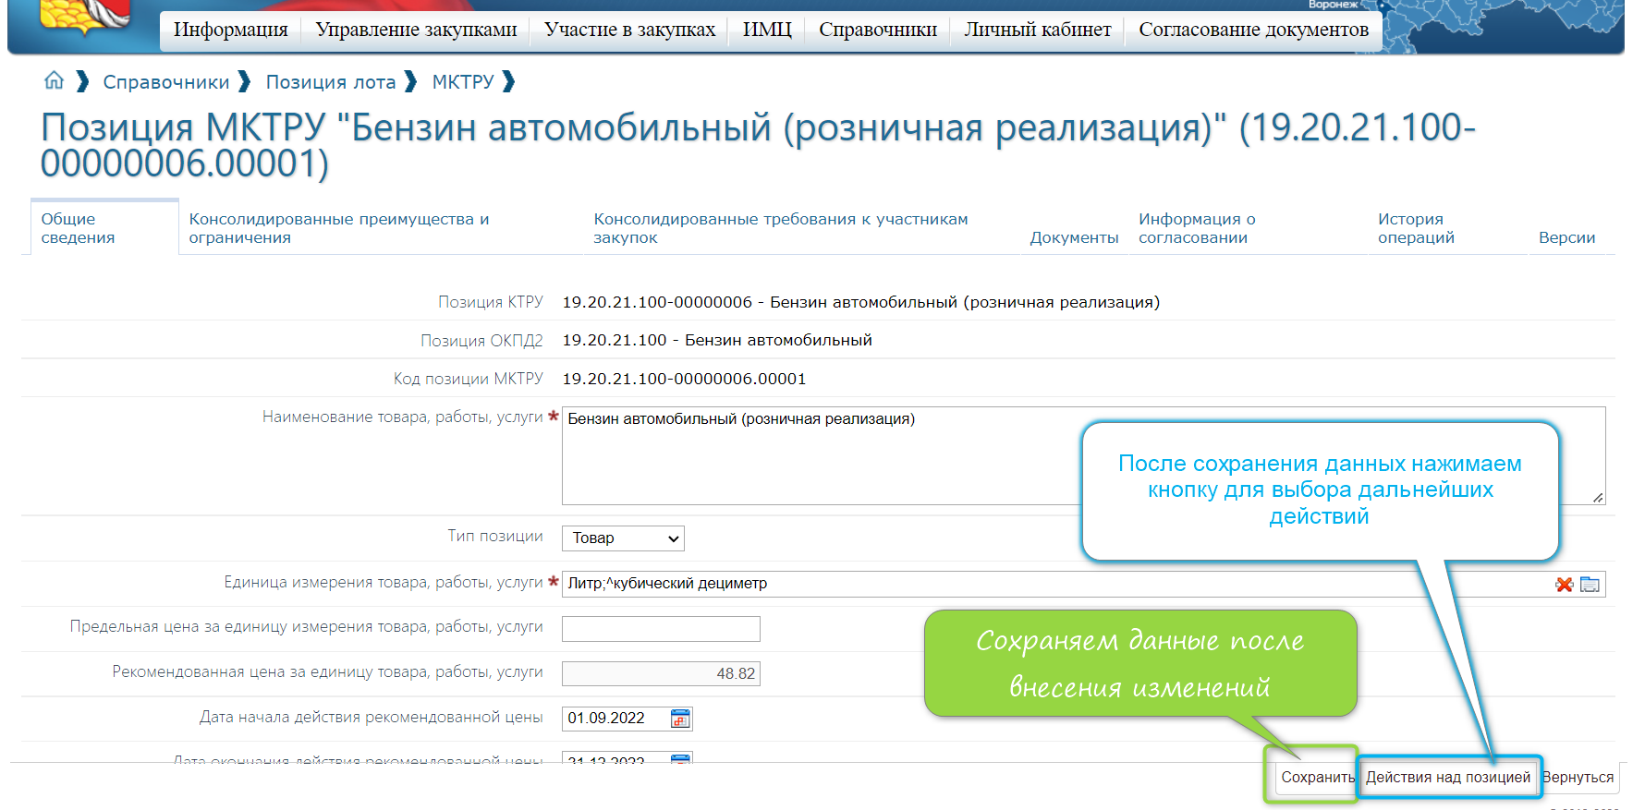
Рисунок 8

Если изменения требуется утвердить, то после нажатия кнопки «Действия над позицией» выбираем «Отправить запрос на изменение МКТРУ» (Рисунок 9). Отменить все изменения в позиции можно одноименной кнопкой «Отменить изменения».

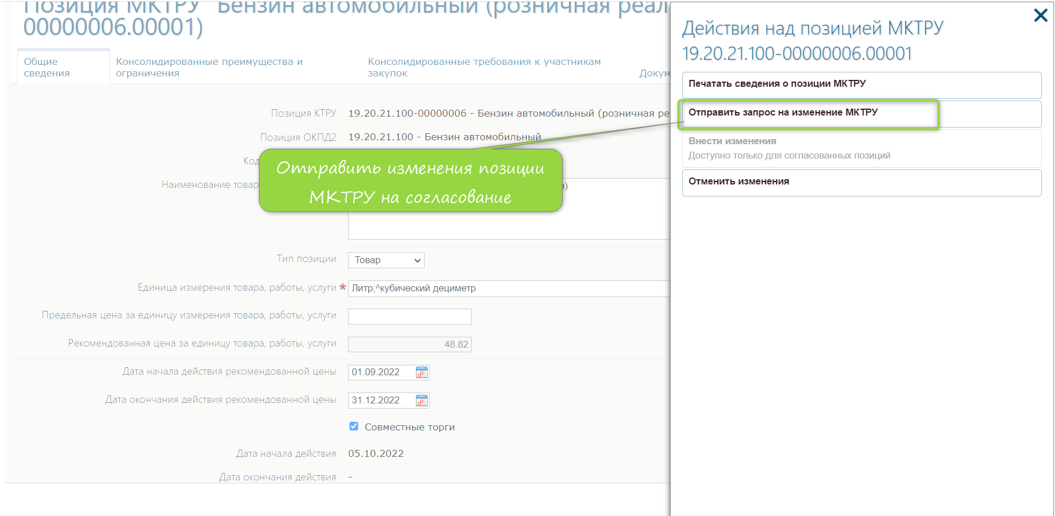
Рисунок 9

Если по позиции будет направлен запрос на изменение, то после согласования сотрудниками Уполномоченного органа позиция получит статус «Согласовано». Если позиция будет отклонена, то она вернется в статус редактирования. Будут доступны действия как указано выше (Рисунок 9). Для согласованной позиции будет доступно действие внесения изменений (Рисунок 10).

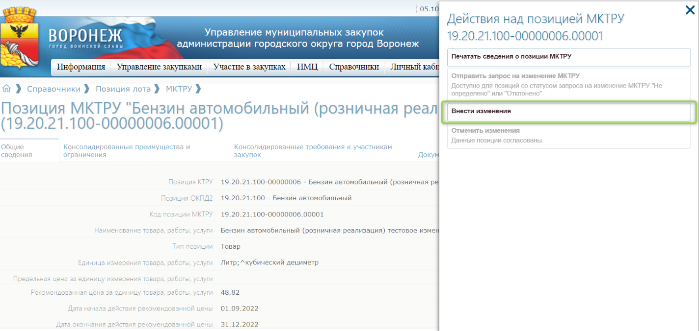
Рисунок 10

Далее из позиции МКТРУ можно вернуться в лот / объект закупки по одноименной кнопке в правом нижнем углу страницы «Вернуться». Если пользователь вносил изменения в позицию МКТРУ и отправлял ее на согласование, то для обновления данных по позиции МКТРУ требуется нажать кнопку «Обновить данные на основе согласованного запроса на изменение МКТРУ». При этом на форме будет высвечиваться уведомление (Рисунок 11):
- Для позиции МКТРУ "19.20.21.100-00000006.00001 - Бензин автомобильный (розничная реализация)" согласован запрос на изменение. Необходимо обновить данные на основе согласованного запроса на изменение МКТРУ.

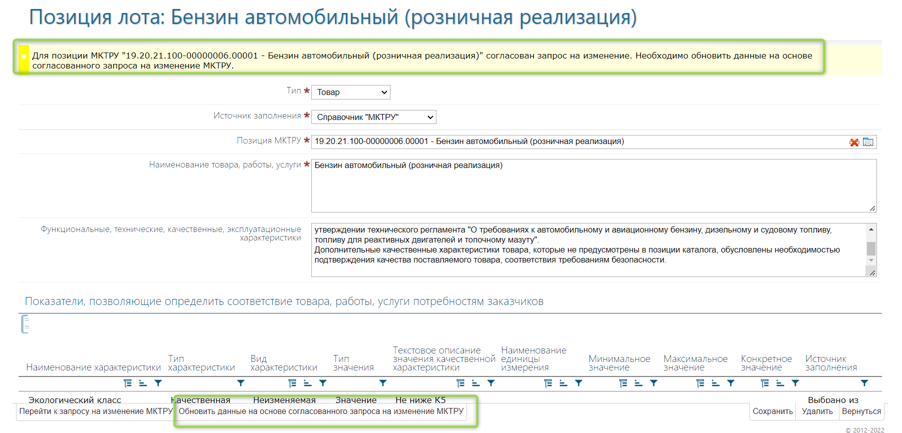
Рисунок 11

После двойного нажатия кнопки «Обновить данные на основе согласованного запроса на изменение МКТРУ» все изменения можно увидеть на форме, кнопка становится некликабельна.
Далее все действия по работе с лотом / закупкой стандартны.

Более детальный пример по созданию позиций и внесению изменений в МКТРУ рассмотрим на примере записи справочника в МКТРУ, во второй части данного руководства пользователей.

- Создание и изменение записей в справочнике МКТРУ

Для создания или изменения записи МКТРУ в справочнике переходим в раздел «Справочники», далее «ФКС» и кликаем на «Муниципальный каталог товаров, работ, услуг (МКТРУ) (Рисунок 12).

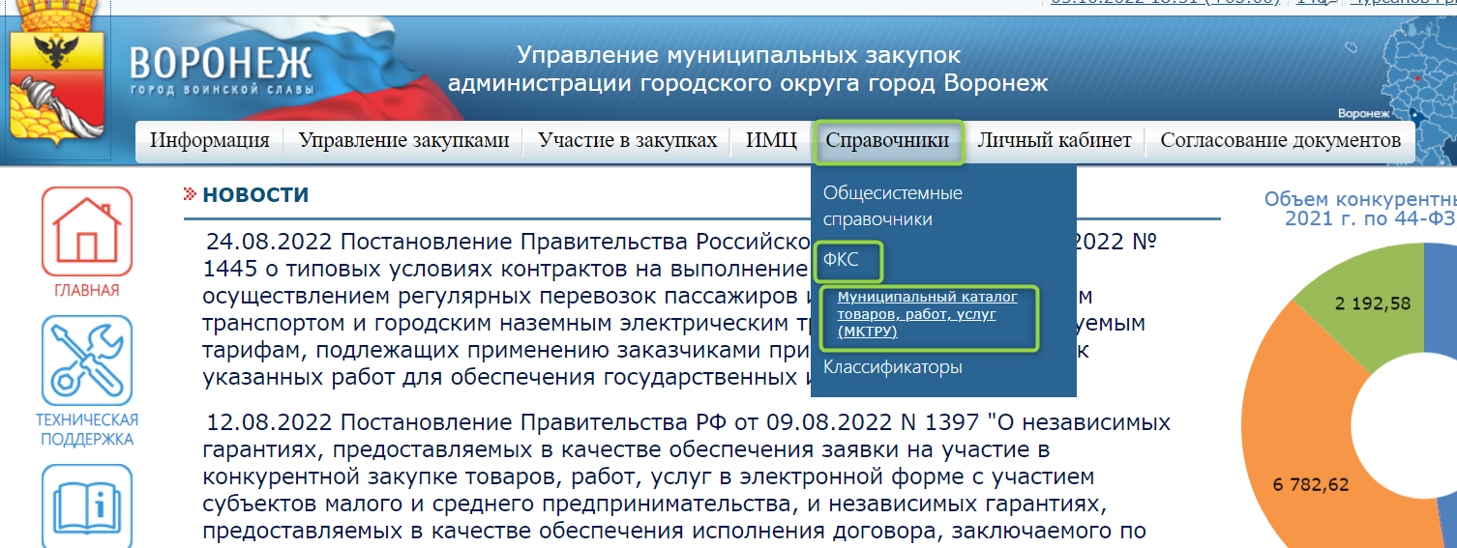
Рисунок 12

В справочнике видим созданные позиции МКТРУ и кнопки действий: «Добавить на основе позиции КТРУ» и «Добавить на основе позиции ОКПД» (Рисунок 13).

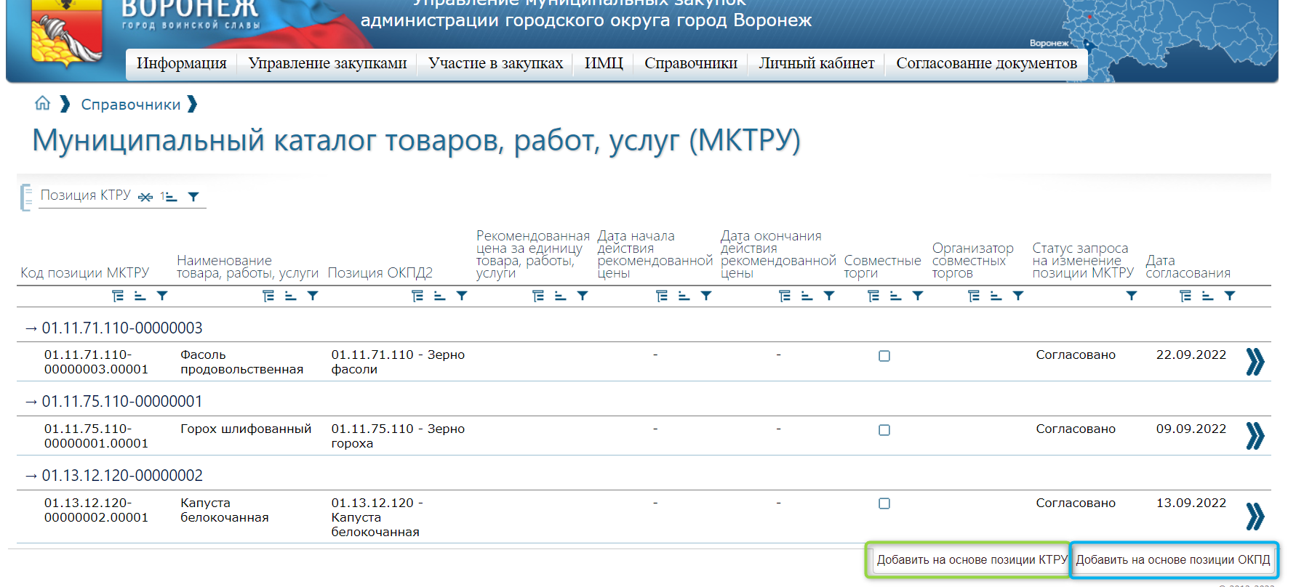
Рисунок 13

Для примера создадим позицию МКТРУ на основе позиции КТРУ. Нажимаем кнопку «Добавить на основе позиции КТРУ» и выбираем в появившемся справочнике КТРУ нужную позицию. Позиции можно отфильтровать по указанным блокам, например,наименованию или коду (Рисунок 14).

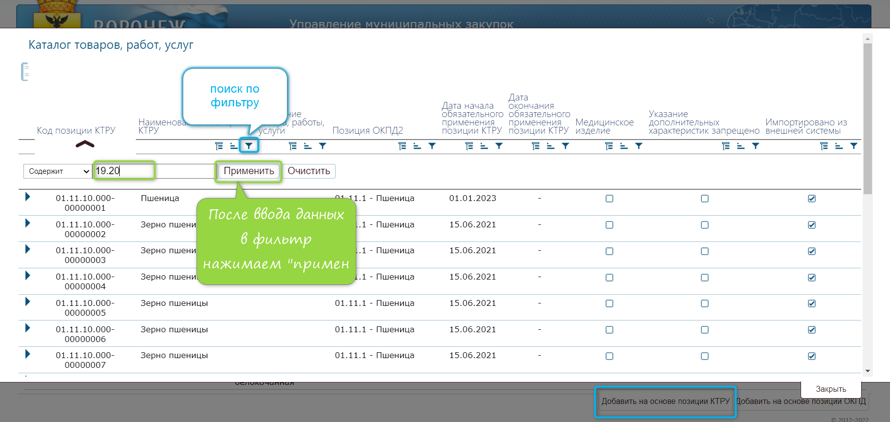
Рисунок 14

После выбора нужной позиции КТРУ создается новая позиция МКТРУ. Заполняем все необходимые поля в форме и сохраняем данные (Рисунок 15).

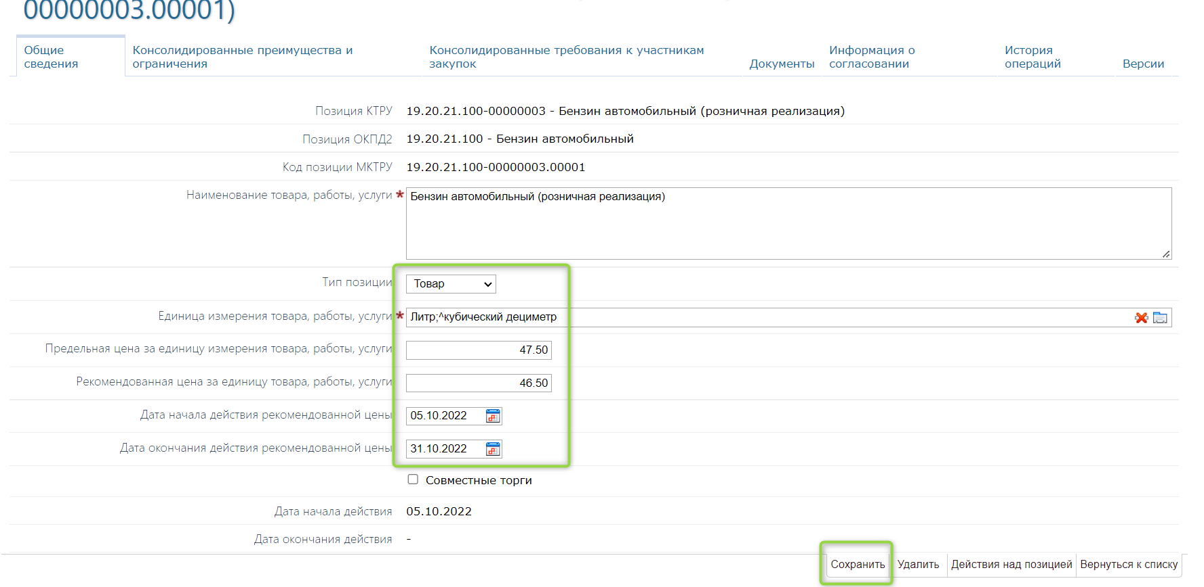
Рисунок 15

Далее, ниже по форме, можно выбрать дополнительные характеристики из КТРУ, по одноименной кнопке или создать необходимые сведения по кнопке «Добавить». Для обоснования указанной цены в позиции МКТРУ нажимаем кнопку «добавить» в разделе «Определение и обоснование рекомендованной цены за единицу товара, работы, услуги» (Рисунок 16).

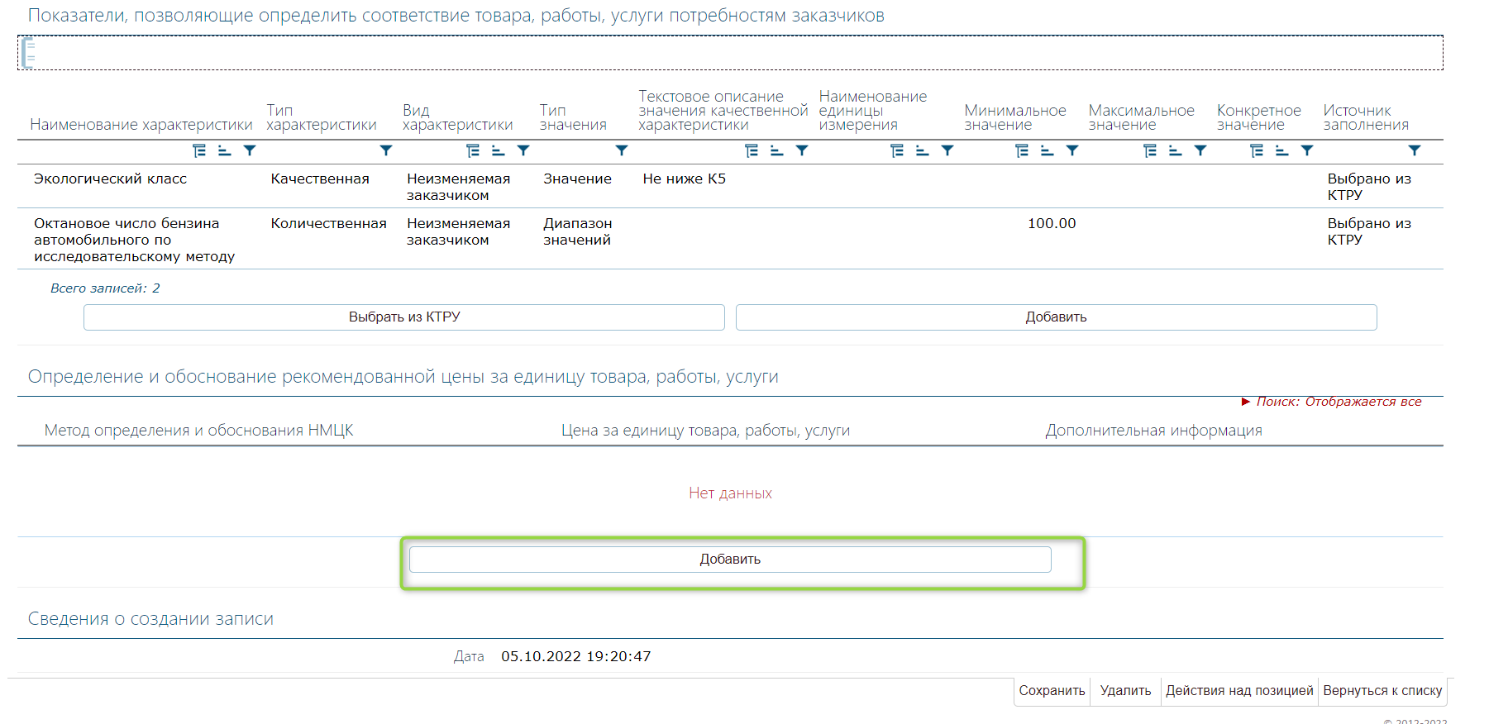
Рисунок 16

В открывшейся форме выбираем «Метод определения и обоснования НМЦК» и сохраняем данные (Рисунок 17).

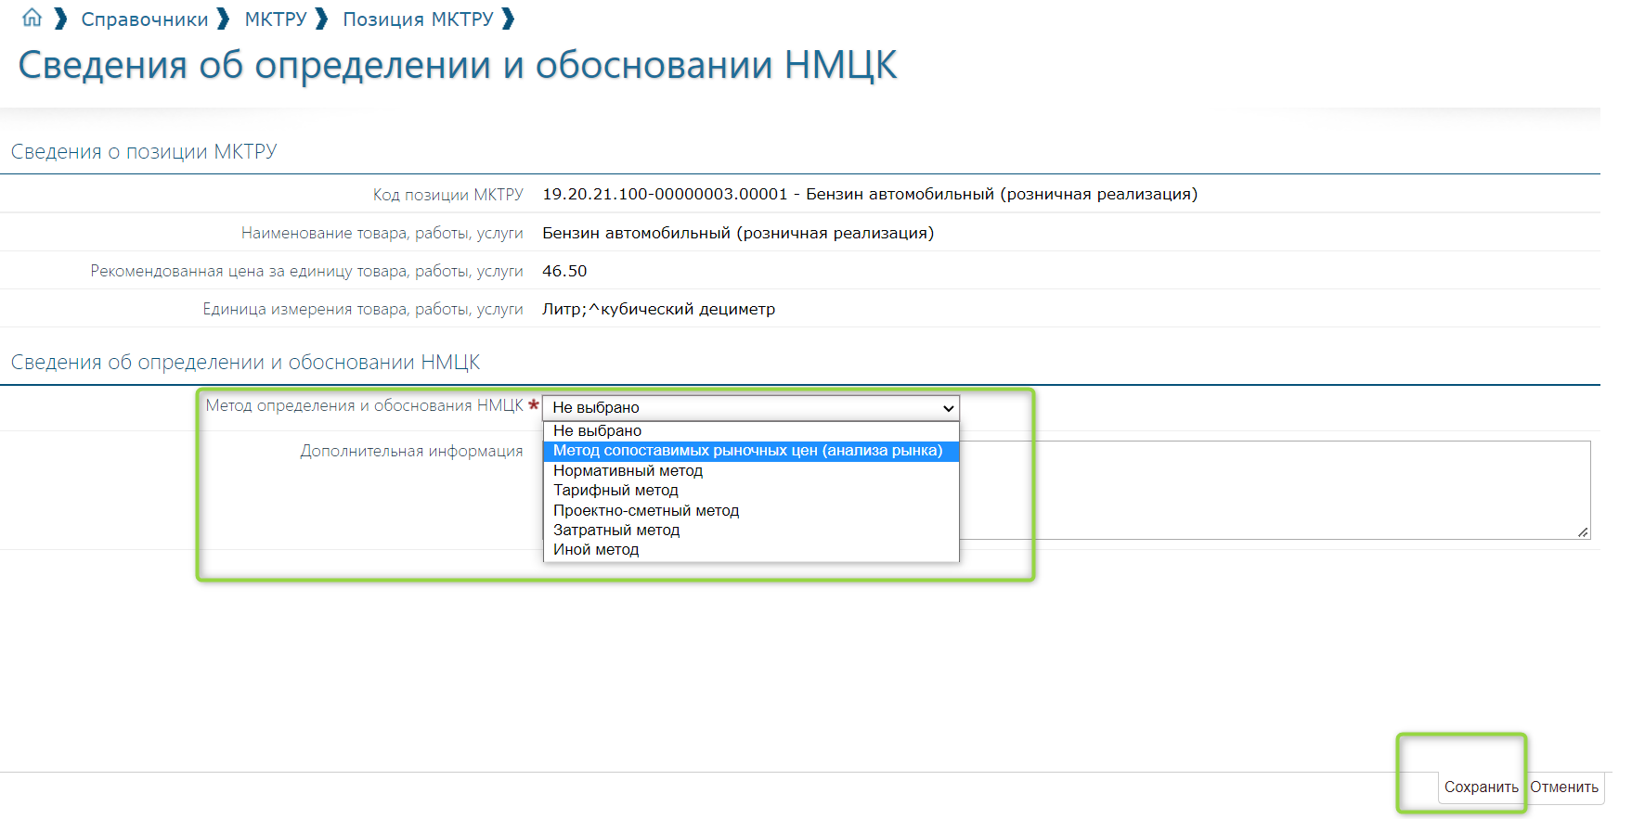
Рисунок 17

В появившейся форме можно указать сведения об обосновании НМЦК для разных групп запросов:
- Запросы поставщикам
- Запросы в ЕИС
- Реестр контрактов
- Общедоступные источники
Информацию можно добавить из справочника, нажав на кнопку «Выбрать из реестра цен за единицу товара, работы, услуги» в одном из блоков или добавить сведения самостоятельно по кнопке «Добавить». (Рисунок 18)

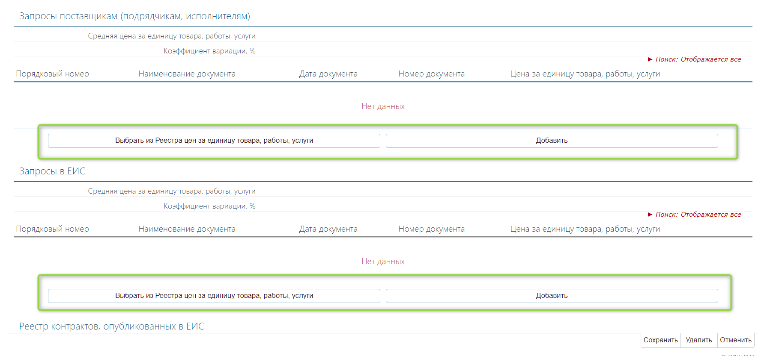
Рисунок 18

При нажатии кнопки «Выбрать из реестра цен за единицу товара, работы, услуги» открывается справочник с данными из Реестра цен. Отфильтровать требуемые данные можно по кнопке поиска. Для выхода из справочника нужно нажать кнопку клавиатуры «Esc». При нажатии кнопки «Х» рядом с кнопкой поиска, будет произведена выгрузка данных в формате Excel (Рисунок 19).

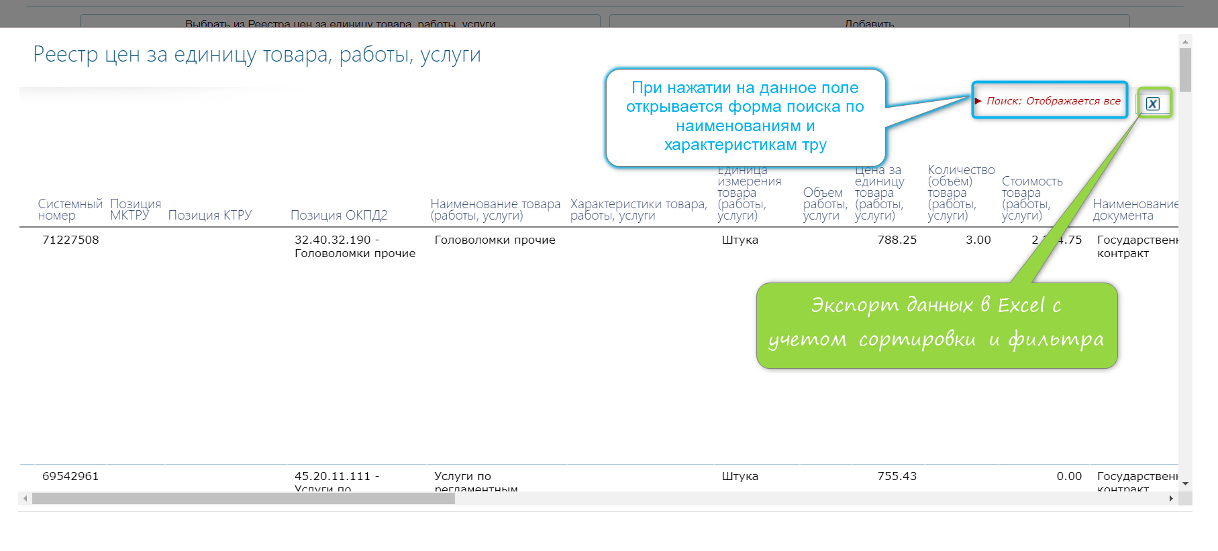
Рисунок 19

При добавлении информации вручную по кнопке «Добавить» открывается боковая форма, где требуется заполнить все обязательные поля и сохранить данные. Сохраненная информация отобразиться в блоке, где были добавлены сведения (Рисунок 20).

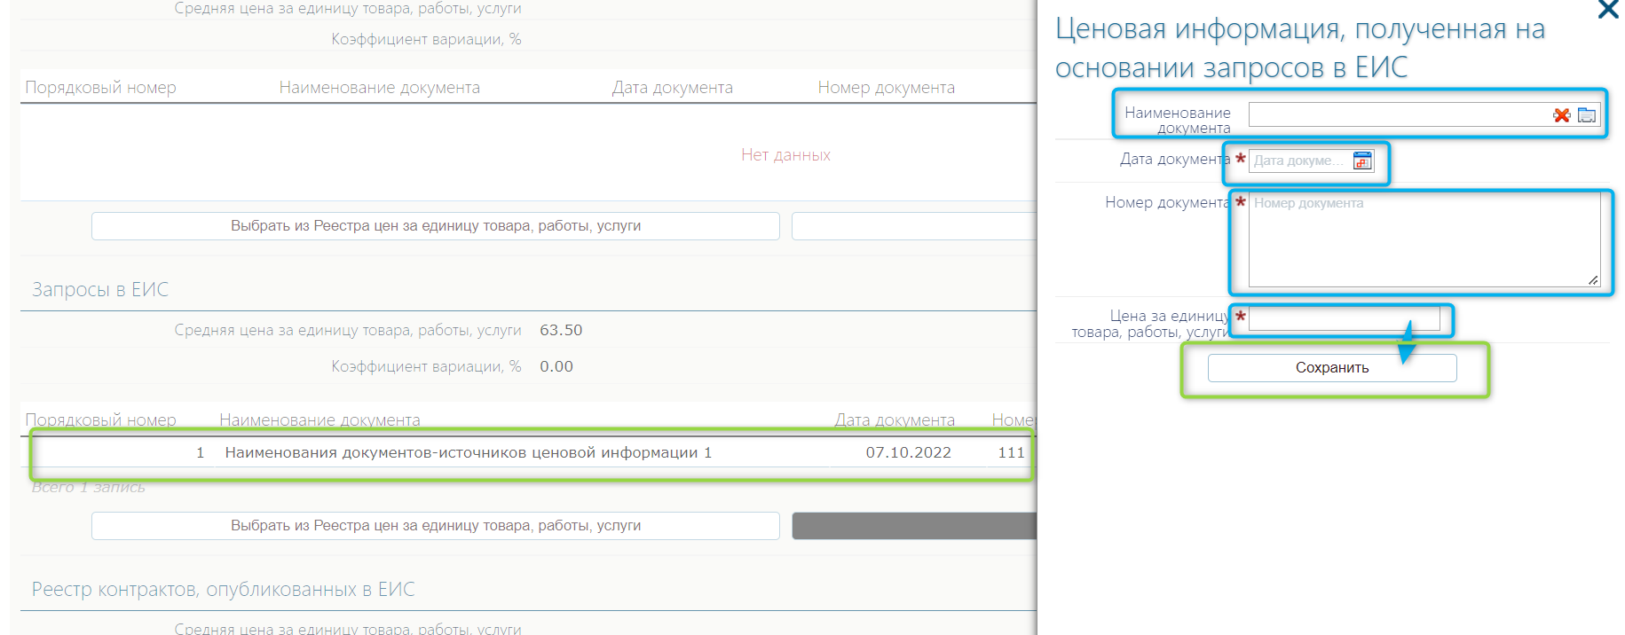
Рисунок 20

В блоках «Реестр контрактов, опубликованных в ЕИС» и «Общедоступные источники» при добавлении сведений вручную по кнопке «Добавить» открывается форма с возможность указать чек «Применение поправочного коэффициента (индекса)». При указании данного чека в форме появляются дополнительные обязательные поля для указания обоснования и условий применения индекса (Рисунок 21).

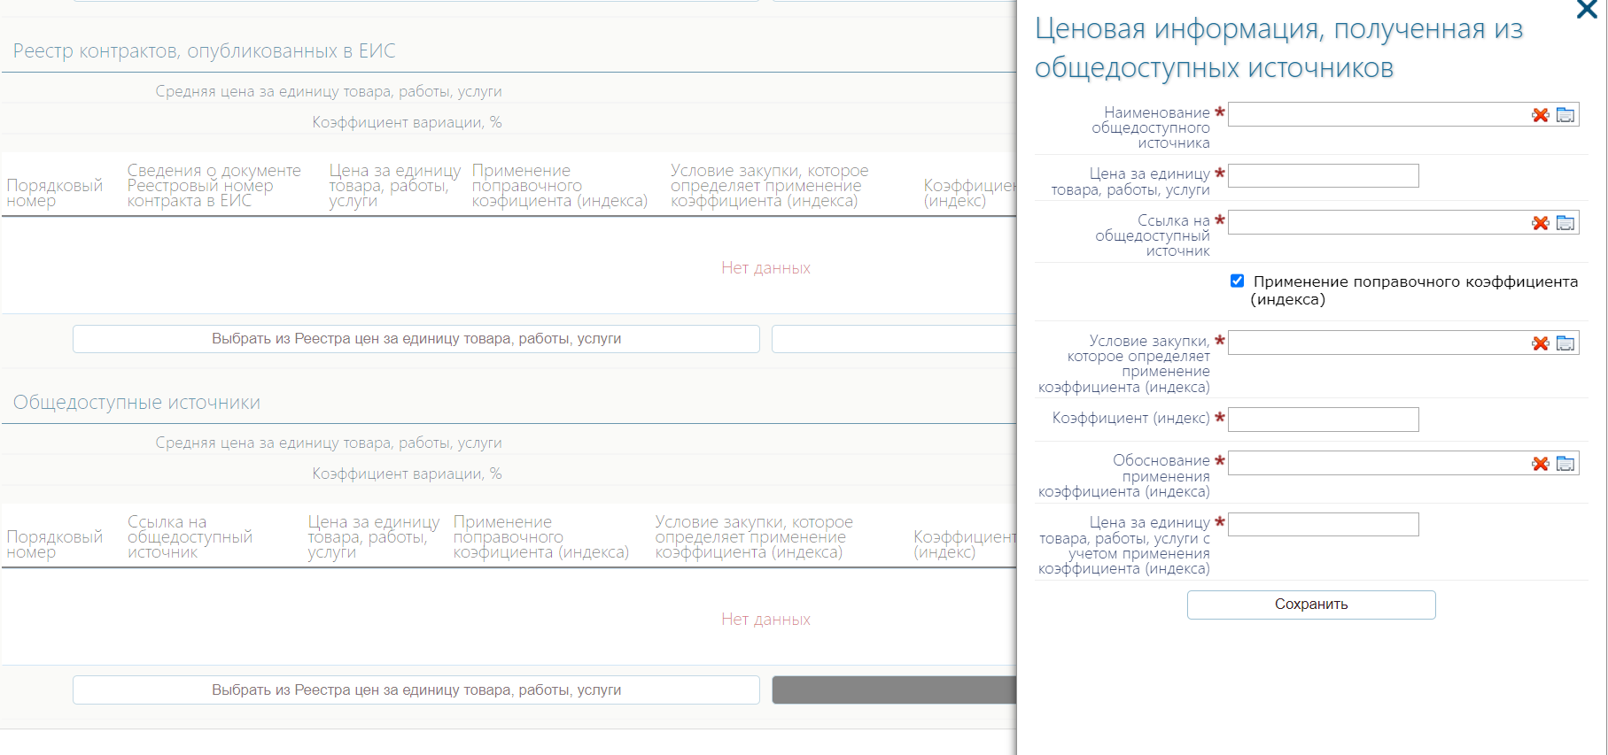
Рисунок 21

После того как были указаны все необходимые данные в разделе «Определение и обоснование рекомендованной цены за единицу товара, работы, услуги», переходим в саму позицию МКТРУ.
На вкладке «документы» стандартная процедура прикрепления файлов. При нажатии кнопки «Добавить» в нижнем левом углу открывается форма, где заполняются все обязательные поля, добавляется файл и сведения сохраняются(Рисунок 22).

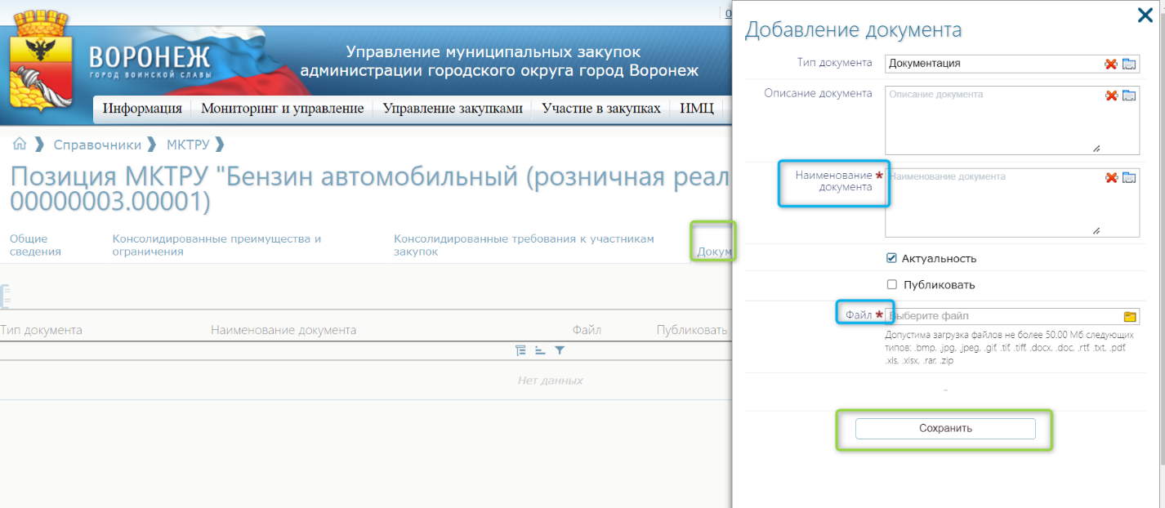
Рисунок 22

Переходим на вкладку «Общие сведения» и нажимаем кнопку «Действия над позицией». В открывшейся форме выбираем «Отправить запрос на изменение МКТРУ» (Рисунок 23).

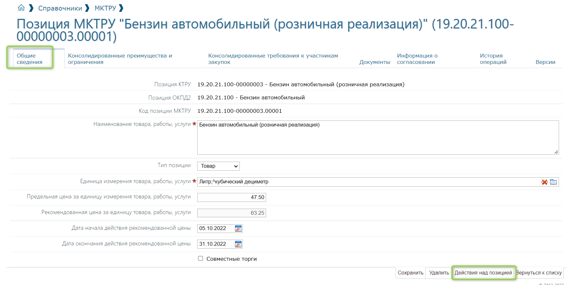
Рисунок 23

Если по позиции будет направлен запрос на изменение, то после согласования сотрудниками Уполномоченного органа позиция получит статус «Согласовано». Если позиция будет отклонена, то она вернется в статус редактирования. Будут доступны действия для редактирования позиции, отмены изменений и повторная отправка на согласование (Рисунок 9). Для согласованной позиции будет доступно действие внесения изменений (Рисунок 10).

